«Правила дорожного движения выполняй без возражения!»
08.09.2017Новости
Воспитание грамотных участников дорожного движения должно начинаться в самом раннем возрасте. Именно поэтому активная работа по профилактике детского травматизма ведется, начиная с детского сада.
В рамках Всероссийской акции “Внимание дети!” в нашем детском саду состоялась встреча детей подготовительной и старшей групп c инспектором по делам несовершеннолетних Тамарой Андреевной Фёдоровой, которая провела профилактическую беседу о Правилах дорожного движения. Цель беседы – профилактика детского дорожно-транспортного травматизма.

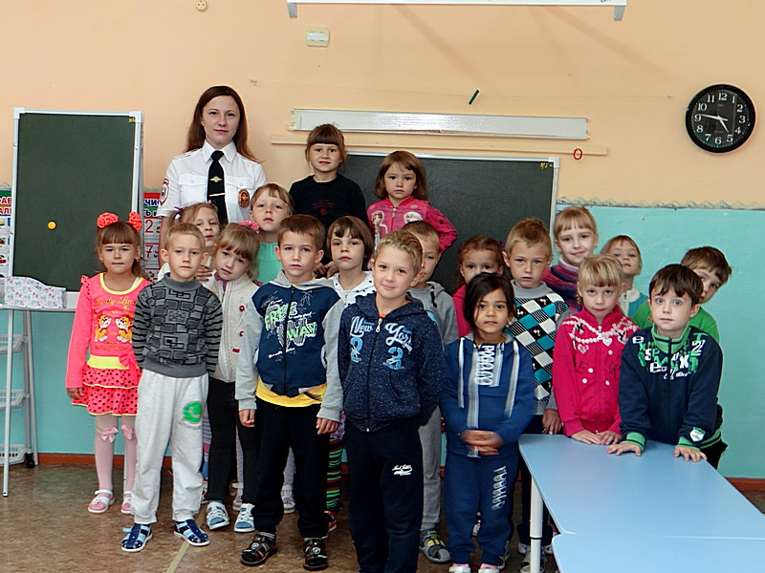

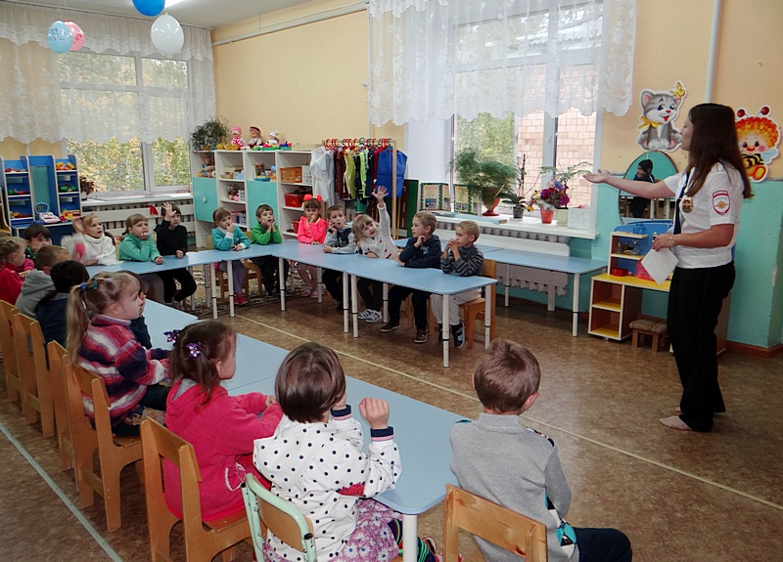

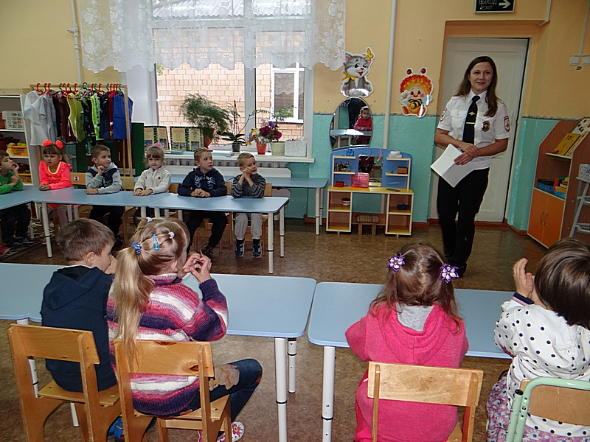

Тамара Фёдоровна рассказала детям о том, как нужно переходить проезжую часть, где можно кататься на велосипедах, и как обезопасить себя на дороге в темное время суток.
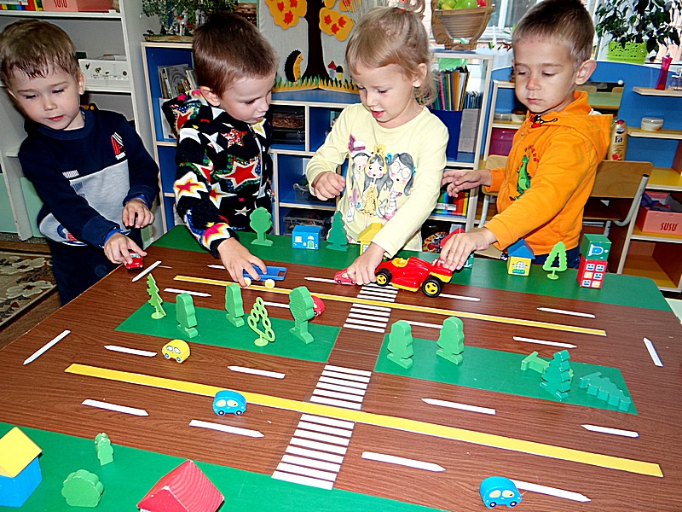

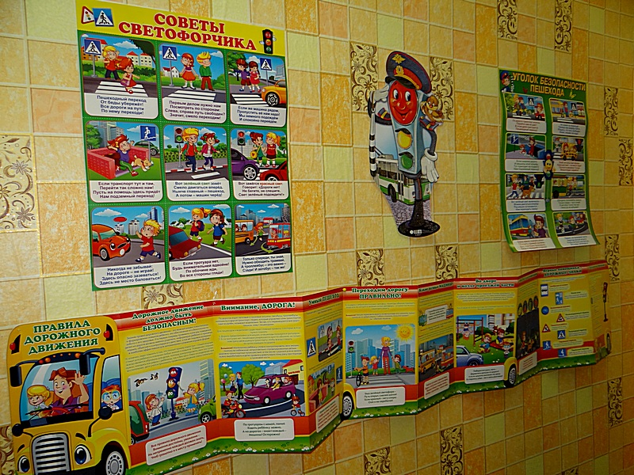
Инспектор полиции отметила, что необходимо с ранних лет неукоснительно соблюдать правила дорожного движения и не поддаваться отрицательному влиянию. Вместе с полицейским дети вспомнили основные правила безопасного поведения на дороге и дорожные знаки. В игровой форме «красный, желтый, зеленый» рассказали, как следует переходить дорогу и как должен себя вести пешеход на пешеходном переходе.
На протяжении встречи дети с большим вниманием слушали инспектора ГИБДД и задавали интересующие их вопросы.
В конце встречи инспектор ГИБДД пожелала детям быть осторожными, внимательными и беречь себя на дороге.
Дети являются самыми уязвимыми участниками дорожного движения, и во многом их поведение на дороге обусловлено их детским восприятием дорожной обстановки, поэтому Госавтоинспекция рекомендует с самого раннего возраста обучать детей Правилам безопасного поведения на дороге. При этом главным учителем, должен стать сам родитель, который личным примером должен показать, как правильно вести себя на дороге.
Мы надеется, что проведение таких мероприятий позволит заложить надежный фундамент в воспитании юных законопослушных участников дорожного движения

